[晚清沧海事3](https://mp.weixin.qq.com/s/Sbt3X8ooOJB6slE4RsRsLA" \t "_blank)

**引子2**耶和华和他的儿子们

作者：罗马主义 / 审订 奈染

每次来到北京，我都要去广场中间的纪念碑看看。碑上有一副描述金田起义的浮雕总让我耿耿于怀，每次看到它，我的心里都是五味杂陈，不知道说什么是好。

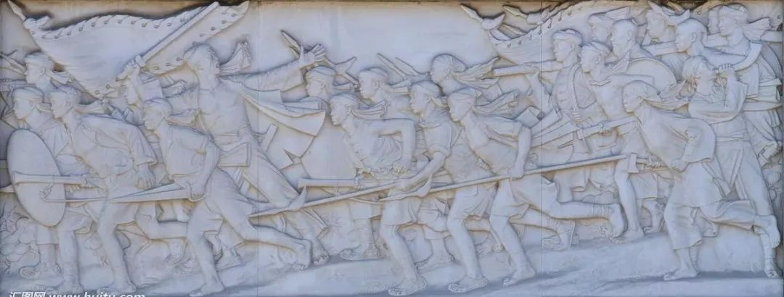

金田起义浮雕

当意大利传教士利玛窦踏上中国的土地时，他绝对不会想到，因为他带来的东西，中国打了两场空前绝后的战争，一场是内战，死了一亿多人；另一场是向全世界列强宣战，最后每个中国人都赔了一两白银，屈辱到了极点。

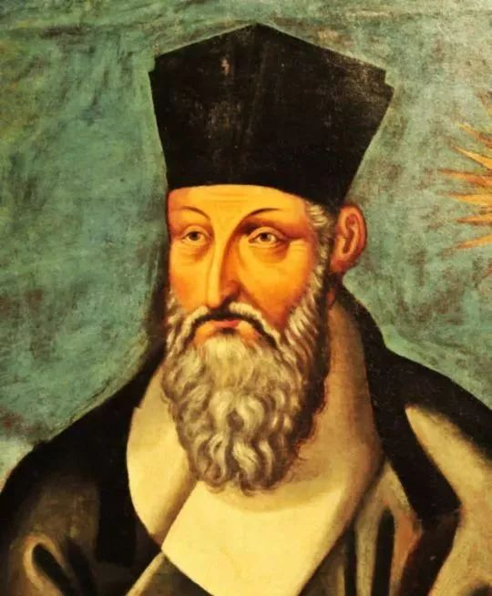

利玛窦

意大利传教士利玛窦刚到中国的时候，正是万历年间。虽然万历皇帝是个从不上朝的昏君，在位期间又打了三场大仗，但是他的日子却过得很轻松。他可能永远想不到这其中的理由竟是这段时间美洲的白银过剩。

西班牙人在美洲发现了波托西银山，接着又发明了水银提炼法，一下子白银产量大增且大量流入中国。这让万历能为他的战争轻松地筹措到大量的资金，同时白银和铜钱的比值又非常低，农民交税用铜钱低价就可以折换成白银，所以也几乎没有增加负担。万历花了很多钱，但是天下依然太平。

随后，又有两个更混蛋的皇帝上了台：一个嗑药的，一个木匠，再加上著名的大奸臣魏忠贤，这伙人疯狂的折腾了半天，但是天下也没出什么乱子，好像随便怎么胡搞，大明的江山都稳如磬石，大明帝国都能万世长青。

但是，这个时候，实际上已经到了一个重要的历史转折点。因为在朝鲜和日本打仗的缘故，辽东的防守松懈，这给了努尔哈赤崛起的机会。不过，如果不发生后面的两件事，这些事也无伤大雅，明朝最后并不会落入满人的手中。

1618年到1648年，欧洲爆发了30年宗教战争，西班牙是这场游戏的主要玩家。战争是个无底洞，打了几年以后，哪怕富裕如西班牙也扛不住了，大量的白银必须全部运回欧洲充当军费。在这个时期里，崇祯皇帝于1627年继位了。他在位18年，死于1644年，没能撑过欧洲30年战争。

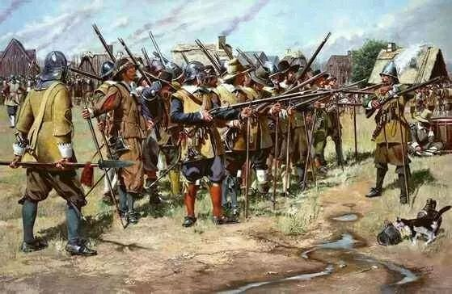

欧洲30年战争

从各个角度来讲，崇祯皇帝相比于他前面的几位皇帝，那简直有天壤之别——他既勤奋，又节约，一心想把大明的天下搞好，可是却越搞越糟糕，到死也没弄明白是怎么回事。

原因其实很简单——他运气不好。中国是一个缺银少铜的国家，可是货币又用银铜为主。由于欧洲30年战争导致白银流入减少，白银对铜钱的比价开始大幅度攀升，又因为张居正改革以后，政府收税收的是白银，所以，农民需要用铜钱兑换白银。兑换价格翻了几倍，这就意味着他们要多交几倍的税，这导致了大量的农民破产。这些情形恐怕是张居正始料未及的。

而大量的农民破产，又导致了税源枯竭，国家为了减少财政开支，就必须裁减很多公营事业；而裁减这些公营事业，又造成了大量的人员失业。这些无业游民就成了国家的不稳定因素，比如李自成就是一个下岗的驿站职工，而明朝就亡在他的手上。

更悲催的是，这个时期由于太阳黑子活动不正常，产生了厄尔尼诺现象，这导致了小冰期出现，粮食开始大规模减产。这些自然因素造成了北方大量流民的流窜，他们四处抢劫，被他们抢劫后农民，也没法生存，只能也变成流民去抢其他人，所以流民的数量不减反增。

与此同时，北方的少数民族饲养的牛羊也因为恶劣的气候大量死亡，他们因此吃不起饭，纷纷南下抢劫。为了防备他们，大明帝国的军费暴涨，这样就进一步增加了财政压力，反过来又进一步促使政府向农民加税，造成更多的农民破产，逐渐导致税源枯竭。这一切很快就进入了恶性循环，最后让大明帝国忽然之间就土崩瓦解了。

为什么几个坏皇帝都活得好好的，而一个好皇帝却很悲催？过去的人一直搞不明白其中的原因。东找理由，西找借口，有的说是官员腐败；有的说是制度问题；还有的认为是用人问题。甚至有人将其归因于崇祯误杀了袁崇焕，自己作死。

直到今天，我们才知道，这些都是鸡毛蒜皮的细枝末节，无关痛痒。因为在一个儒家社会里头，政治制度其实是完备的，至于官场的风气，好也好不到哪去，坏也有个极限，它有一定的自动纠错能力。

至于到了崇祯朝，为什么这些儒家的精英们全都变成了庸才，政治制度也失去了纠错的能力？——理由很简单，精英们也不知道发生了什么事。旧的体制适应不了新时代，根本就没人知道怎么样去对症下药。

现在我们知道，真正的问题，都怪远在天边的西班牙人。他们为了人离开了牧师能不能和上帝沟通这样一个屁大点的问题，就和持不同观点的新教信徒在中东欧一带——今天德国波兰一带，打了30年的仗，杀了上千万的人。无意中，竟然让在地球另一边的崇祯皇帝很受伤，这让人到哪里去说理？

还有气候问题，太阳的黑子没事瞎爆发，一不留神，就让地球进入了小冰河期，这些根本就不是当时的认知水平所能理解的，即使在今天，为了气候变暖是不是一个真实发展趋势，会不会给地球带来灾难这个问题，大家还争的你死我活，更不要说明朝的人，怎么会想得到这些事儿。

而利玛窦就在这个关键的时候来到了北京，试图传播基督教教义。但是他很快就发现，简单的向大明的知识分子们讲天主教，他们是没有任何兴趣的，因为天主教和儒教相比，并没有什么优势，况且这个时候又出现了王阳明的心学，比天主教更有吸引力。

但是利玛窦并不气馁，他还有一项独门绝技，那就是科学知识。这个时候，西方已经开始了文艺复兴运动，从希腊文明诞生出来的科学思想，已经在一定程度上融入了基督教文明，这个时候，它对每一个中国人来说，都是闻所未闻的。

所以利玛窦换了一种手段，开始给大家讲天文学几何学知识，一下子就吸引了一大群中国的知识分子，他们深深的为此痴迷，继而对天主教产生了兴趣，甚至皈依了天主教。这些人都是明朝最顶尖的精英，都是朝廷重臣——徐光启、李之藻和杨廷筠。其中，徐光启还当过文渊阁大学士，内阁次辅，相当于今天的七常委之一。他们被称为圣教三基石。

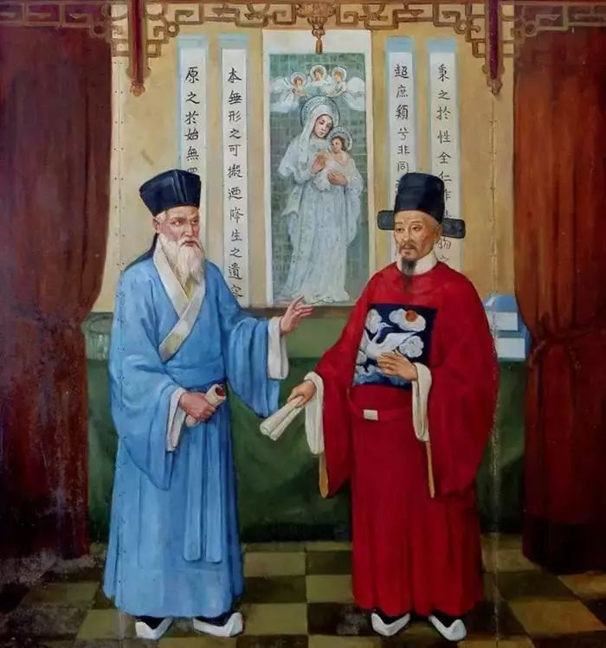

利玛窦和徐光启

利玛窦的成功是空前绝后的，他打开了这扇门，让基督教看到了征服中国的希望，于是他们开始摩跟接踵的奔向中国。在传播上帝的旨意这件事上，有很多人做得非常好，比如说南怀仁，他甚至成为了康熙的科学老师，大清帝国的正二品官员。

但是天有不测风云，接下来发生的事，又堵死了基督教进入中国的大门，导致了中国人对外国人看法的全面变化，也影响了整个中华文明的发展方向。

明朝的崩盘，让整个东亚世界对儒家思想产生了怀疑，同时对新诞生的大清帝国也不那么尊重。这个道理很简单，假如金胖胖占领了美国，你不可能不会怀疑，美国那套思想体系和价值观是不是出了问题？你也不可能不质疑，金胖胖到底算不算是合法的美国总统吧。

所以，日本和朝鲜都不认同大清帝国是儒家文明的继承者，他们认为这些来自白山黑水之间的人，不过是蛮夷，没有资格继承大明。

而他们世世代代受儒家思想的熏陶，他们才是儒家文明的继承者，日本认为中华文明在清朝以入关以后，就已经在中国本土消失，日本人才是真正的中华文明的传承者。

还有崖山之后无中国这个说法，也是由日本人提出来的。他们中的有部分人甚至认为宋被元灭了以后，儒教正统就到了日本，所以他们能够代表天下，有资格侵略中国，就是这个原因。

而朝鲜人也有类似的看法。他们以前到大明帝国来访，回去的游记都叫《天朝游历记》，可是到了大清国的时候，他们就改称《燕京游历记》。

而且朝鲜的使者还故意问大清的官员，你们穿的是什么衣服？头上梳的什么发型？是不是符合《周礼》的记载，弄得大清的官员们满脸尴尬。

日本人也不是省油的灯，他们拿着宋朝的头巾，故意去问长崎的中国船员，你们为什么穿夷狄的衣服？你们的太祖皇帝是在哪里出生的？搞得大清国的人只有面面相觑的份。

更不要说大清国内部的好多明朝遗老，心怀故国，这一切的一切都对满清王朝构成了极大的压力。所以从康熙以后，为了表明自己的正统性，满清对非儒家以外的一切思想都施以极力的压制，以此来表明自己是儒家合格的正统继承者。

所以雍正在发动了一大堆文字狱的同时，也把目光瞄准了基督教。他全面禁止了基督教在中国的传播，乾隆皇帝除了留下极少数有特长的传教士，比如会画画的郎世宁，搞建筑的蒋友仁外，对那些一心传播福音的传教士，都是格杀勿论。

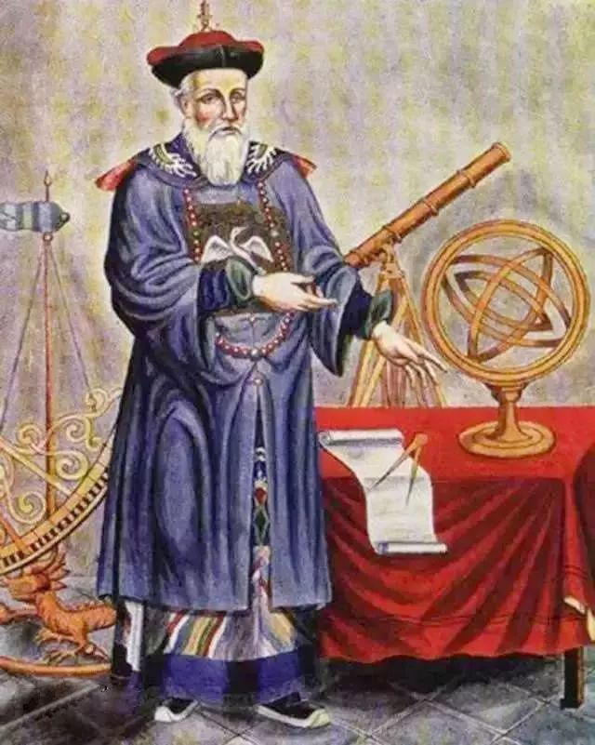

郎世宁

到了嘉庆道光的时候，传教士已经几乎绝迹了。所以，这时候的清国人反而不如他们的先辈们，特别是康熙那样了解世界，他们的价值观，又回到了明朝的朝贡体系中，认为大清就是天下，其他都是夷狄；以为外国人只能向自己臣服，没有什么平等贸易，只有大清对其他人的恩赐。

从康熙到乾隆的时期里，清朝又遇到了好时光——欧洲30年战争结束，白银又开始大量流入中国。再加上南美的高产农作物，土豆玉米之类传入中国，这解决了粮食产量问题，于是人口大规模增长，经济开始向好，大家又逐渐恢复了对儒教的信心，逐渐认同满人也是正统的传承者。

然而，从嘉庆开始，世界局势又发生了变化。法国大革命爆发，拿破仑崛起，西班牙被灭国，欧洲遍地狼烟，连续打了十几年，战争使世界的贵金属又重新流回欧洲，同时日本又开始了闭关锁国，限制白银出口。于是，让明朝头痛的问题，也开始让大清国头痛了。

大清的税收制度继承自大明，然后又有发展，实行摊丁入亩，收的依然是银两，银价攀升，老百姓的日子就不好过了，逼急了，就会起来造反，嘉庆年间的白莲教起义所造成的消耗，远不是从和珅府里搜出的那点钱能满足的，而天理教起义一度攻入皇宫，更是对朝廷的威信造成了重大打击。

到了道光年间，为了平定新疆叛乱，国家花费了上千万的银两，彻底把国库掏空了。而更可恶的是，与其同时，英国人想出的鸦片贸易造成了白银的大量外流，银价持续攀升。这一切不仅让老百姓怨声载道，而且直接威胁到了帝国的稳定。

鸦片战争的失败，不仅仅是赔钱那么简单。它导致了通商口岸的转移，鸦片不再仅仅通过广州进入全国，新的通商口岸如福州、厦门、宁波、上海的开通，导致了传统贸易路线被废弃，大量的脚夫失业，商人破产，且其影响力亦波及到了配套行业，这些人一时又找不到出路，于是就开始怨恨清朝政府的无能。

同一时间点，绝迹多年的传教士又出现在了中国。他们居然能打败貌似无敌的大清帝国，这让很多人心想：也许可以听听他们说的是什么，万一很有道理呢！

洪秀全就是其中的一个，他去广州赶考时，看到了一份中国人梁发写的宣传基督教的小册子，名曰《劝世良言》。他忍不住拿过来看看，一下子就被小册子里的内容深深的吸引了。

洪秀全后来又来到广州赶考的时候，遇见了来中国传教的美国浸礼教会传教士罗孝全（原名以萨迦·雅各布·罗伯特（Issachar Jacob Roberts）），跟着他修行了三个月。

浸礼会是新教的一种，属于清教徒的一支。简单的说，他们的教义就是，人要成年了以后才能接受洗礼，而且必须全身都浸到水里头。这不是关键的，关键是他们有一个信念，每个人不必通过祭司——也就是神父，就可以跟上帝沟通，这打动了洪秀全。

由于连续的落第，考不上公务员，洪秀才绝望了，他决定另谋出路，直接去和上帝沟通。而他居然能在睡了一觉以后，就直接变成了上帝耶和华的好友，耶稣的兄弟，上帝的儿子。

在当时，找不到出路的，不止他一个人，那些因为鸦片战争而破产失业的人，因为银价上升而过不下去的农民，全都需要一个新的活法。儒家思想解决不了这些问题，孔子也不能指引他们的人生，于是他们决定重新构建朋友圈，全都变成了耶和华的好友，然后在圣经的指引下，把旧有的世界彻底砸烂，建立一个耶和华的国。

基督教终于在中国找到了一个生根点，这生根点不在那些精英阶层之间，它的教义永远也比不上儒家思想那样博大精深，无法靠思辨来获得成功，因此很难打动上层精英。

但基督教可以去找社会的底层，那些失败者，不满者，为他们提供了一种选择，让那些想要改变自己命运的人，有了一种新的采取革命或者是暴力的依据。

于是，就有了我们在广场中间的纪念碑上所看到的那幅雕像，金田起义。虽然它刻画的一点都不准确——他们每个人的胸口上，本都应该有一副十字架，手上拿着一本圣经，或者洪秀全改写的《原道醒世训》之类的东西。

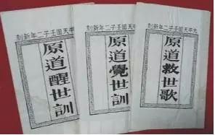

《原道醒世训》

当然，他们并不是原汁原味的基督教，而是一个参杂了各种迷信和愚昧的混合体。但这恰恰是基督教的精髓，也恰恰是因为这一点，基督教总是在社会最低层中开始普及，就像传教士们最初在罗马帝国做的那样。

对于太平天国的是非功过，不是一句话能说得清的。我们只能说是它诱发了一场灾难，一场付出了一亿人生命的灾难。关于他们的故事，在本书以后的章节中，会有涉及。

但是基督教给中国带来的灾难，还远不止这一点，其后的义和团运动，八国联军，庚子赔款，都是基督教和儒教冲突的结果。这些因果缘由我们也会慢慢的道来。这是一个滴着鲜血，浸满屈辱的故事。

当然，随着基督教进入中国，也带来了一个副产物——由希腊文明诞生出的现代科学和人文思想。虽然这些并不是产自基督教本身，只是它们炫耀和吸引人的手段，传播这些也并不是基督教的本意，但是它们确实是随着传教士一起带来的。这些思想改变了中国人的思维方式，直到今天，我们还在享受它们的恩泽，为它们而奋斗。

所以我们说晚清的战争都是宗教战争，是毫不夸张的。但是基督教只是这场战争中的一个部分，伊斯兰教和儒教之间的战争，更是腥风血雨。

如果说基督教进入中国历史的过程是一个苦难和希望并存的故事的话，那么伊斯兰教对于中国人来说，又意味着什么呢？我们将在下一篇中继续讲述。

**晚清沧海事系列文章**

* [晚清沧海事（1）](http://mp.weixin.qq.com/s?__biz=MzU0Mjc2OTkzNQ==&mid=2247483846&idx=1&sn=a98e6f2c09cacfc871e85017465d8afb&chksm=fb14d7a6cc635eb012436f3d46bf52071da509f44997a0b8b76d70b0a7d77b063b475ee606d6&scene=21" \l "wechat_redirect" \t "_blank)
* [晚清沧海事（2）](http://mp.weixin.qq.com/s?__biz=MzU0Mjc2OTkzNQ==&mid=2247483858&idx=1&sn=7ef1461b68c8a988c43de0e06a72dc74&chksm=fb14d7b2cc635ea4bdf750d2103adca9910c559c13cc6007fc97e4fc03b888169e4f89fc943e&scene=21" \l "wechat_redirect" \t "_blank)